## 专题5 巧填算式

**知识点梳理**

在一个算术运算的式子中，含有一些用汉字、字母、符号、图形等表示的特定数字，求出这些特定的数字的过程就叫“巧填算式”。其方法是找出特征作为突破口，作出判断，经过试验、借助估算，找出所求数字。

梯度训练

基础过关★

1.在□里填上合适的数，使算式成立。

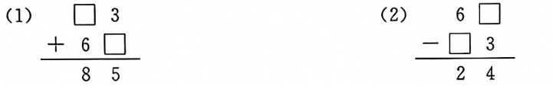

1.【答案】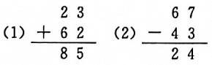

2.在□内填上适当的数，使算式成立。

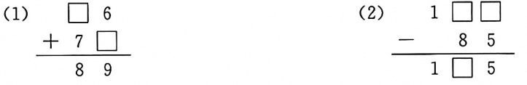

2.【答案】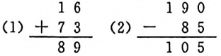

3.下面竖式中，○和□各代表什么数字?

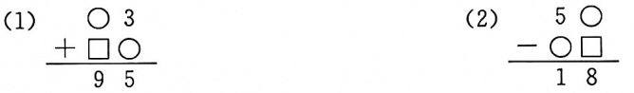

3.【答案】 

4.求出下式中每个字母所代表的数字。

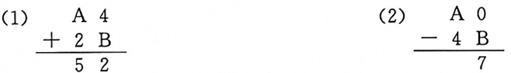

4.【答案】 

5.在□里填上合适的数字，使算式成立。

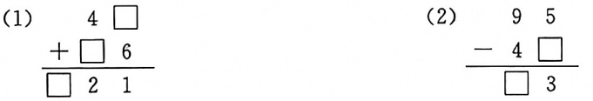

5.【答案】 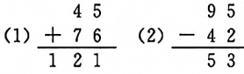

6.在□里填上合适的数字，使算式成立。

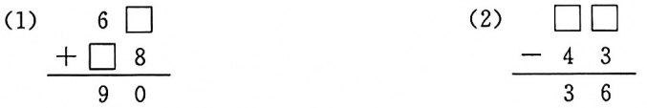

6.【答案】 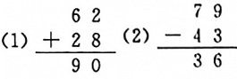

7.在□里填上适当的数字，使算式成立。

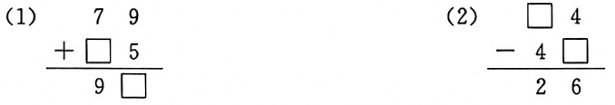

7.【答案】 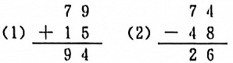

8.在□里填上适当的数字，使算式成立。

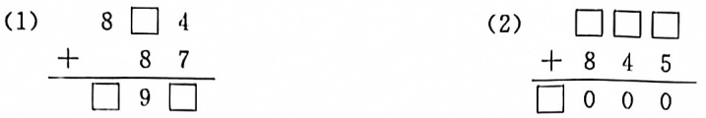

8.【答案】 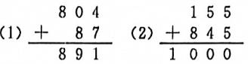

巩固达标★★

1.下面算式里，图形代表的数字各是多少?

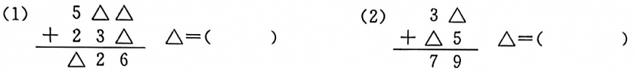

1.【答案】 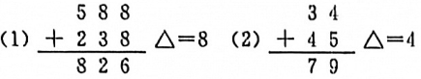

2.下面算式里，每种图形代表的数字各是几?

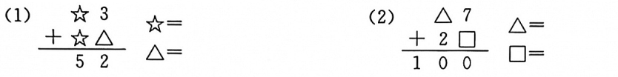

2.【答案】 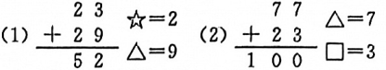

3.下面算式中，每种图形各代表什么数字?

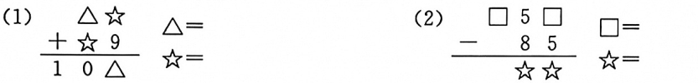

3.【答案】 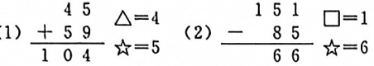

4.求出算式中每个图形所代表的数字。

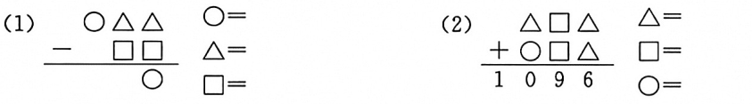

4.【答案】 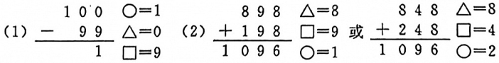

5.求出下题中图形所代表的数字。

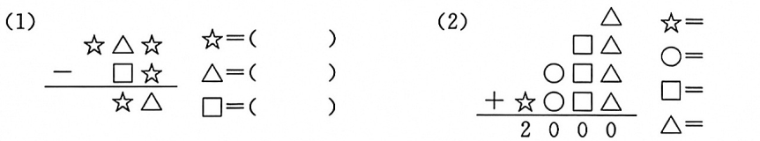

5.【答案】 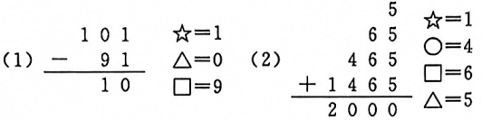

6.求出下题中每个字母所代表的数字。

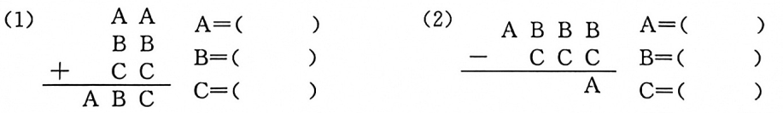

6.【答案】 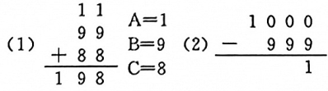

7.求出算式中各种图形所代表的数字。

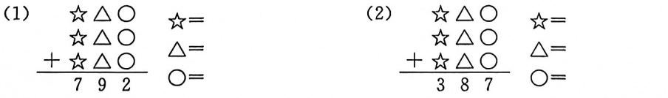

7.【答案】 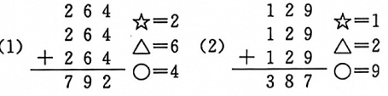

8.求出下题中每个汉字所代表的数字。

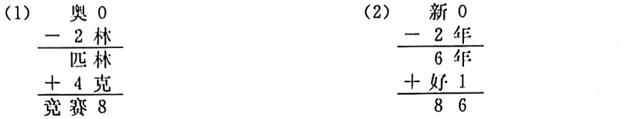

8.【答案】 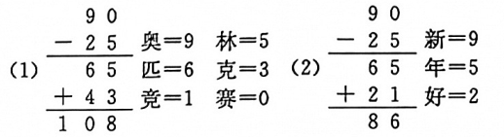

拓展提升★★★

1.下面的算式是由0~9这10个数字组成的，其中儿个数字漏掉了，请你找出来填在□里。

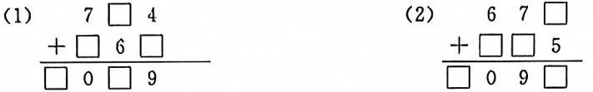

1.【答案】 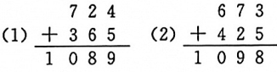

2.下面算式里，每个□里的数字之和各是多少?

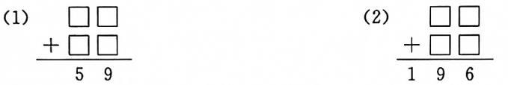

2.【答案】（1）个位上数字之和为9，十位上数字之和为5，4个口里数字之和为5+9=14。（2）个位上数字之和16，十位上数字和为18，4个口里的数字之和为18+16=34。

3.在下面的算式里填上适当的数，使得数都等于48，共有多少种填法?

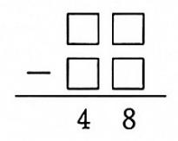

3.【答案】被减数为最大的两位数99，有99-48=51，即99-51=48。然后将被减数和减数均依次减少1，如98一50，97-49…，58-10=48。由99-58+1=42（种）知，共有42种填法。

4.在1~6这6个数字中选出4个数字，填入下式□中，使等式成立。

□ + □ + □ + □ = 15

4.【答案】在6个数中选出4个数字使其和等于15：2，3，4，6或1，3，5，6。

5.想出3个数字，填入下式，使等式成立。

□ + □ + □ = □ × □ × □

5.【答案】1+2+3=1×2×3

6.在下面的算式里填上适当的数，使每个等式的结果都大于40而小于50。

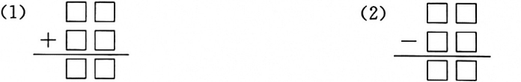

6.【答案】 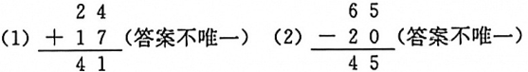

7.将4，6，8，10这4个数字填入下图中，使横行、竖行3个数字之和都等于21。

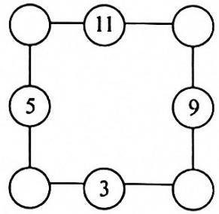

7.【答案】 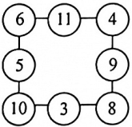

8.将1~6填入下图，使每个大圈上的4个数字之和为14。

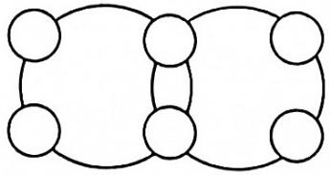

8.【答案】 